PEDIDO DE PROVIDÊNCIAS Nº 2855/2022
Recolhimento de galhos que estão inviabilizando a passagem no passeio público da Rua Valparaíso, em frente à EMEB João Baptista Jaeger, nº 431, no Bairro Santo Afonso.
Solicita-se, após os trâmites regimentais, que seja enviada cópia da presente proposição ao Poder Executivo, para que realize as seguintes providências:
Recolhimento de galhos que estão inviabilizando a passagem no passeio público da Rua Valparaíso, em frente à EMEB João Baptista Jaeger, nº 431, no Bairro Santo Afonso.

Novo Hamburgo, 22 de agosto de 2022.
Vereadora Lourdes Valim

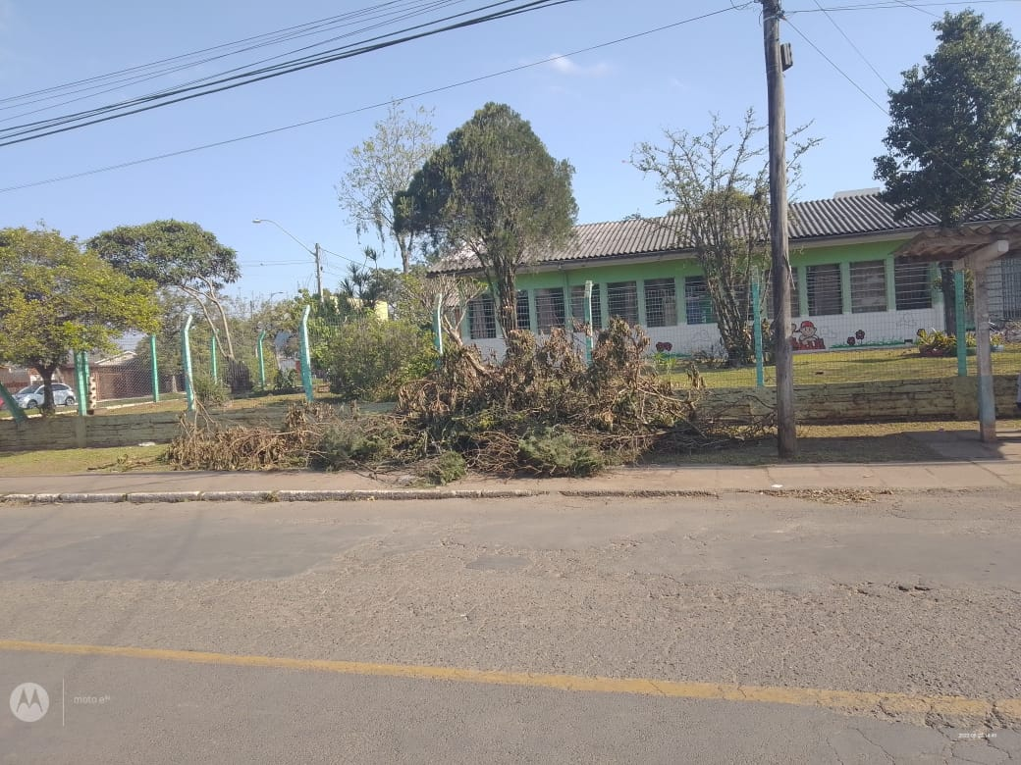

Obs.: Redação conforme original da autora.
/JC

